Структура управления детского объединения « Мы – дети будущего»
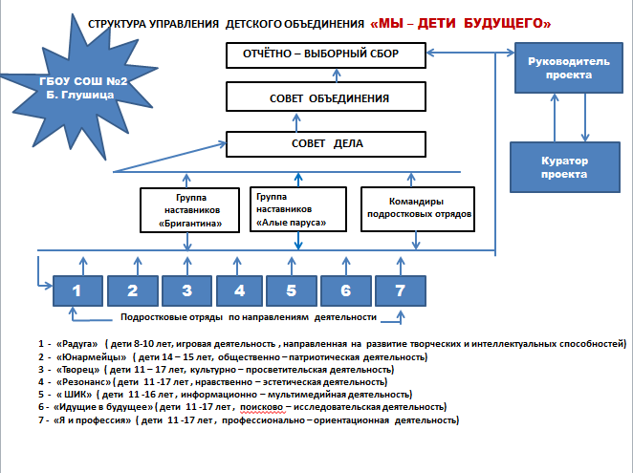

Пояснительная записка к схеме
«Структура управления детского объединения « Мы – дети будущего»

Отчётно – выборный сбор | Высший орган детского объединения, собирается не реже одного раза в год.  Сбор  - определяет основные виды деятельности и направления работы детских групп и в целом коллектива;  - утверждает количество членов и состав Совета детского объединения, избирает орган самоуправления (Совет объединения), заслушивает отчёты за определённый период;  - оценивает деятельность объединения;  - утверждает план работы основных общественно - значимых мероприятий;  - награждает лучших детей, наставников по итогам работы;  - принимает в свои ряды новое пополнение и рассматривает все организационные вопросы, связанные с мнением большинства.  Готовят отчётно – выборный Сбор члены Совета детского объединения.
Совет объединения | Исполнительный орган детского объединения собирается не реже 4 –х раз в год,  В состав Совета входят представители группы наставников «Бригантина», Совета командиров - лидеров детского объединения, педагогов, родителей.  Возглавляет Совет детского объединения Руководитель проекта, назначенный приказом директора школы и Председатель Совета командиров, выполняющего функции заместителя Руководителя проекта.  Совет:  - утверждает или корректирует план работы по необходимости на четверть, полгода и т. п.;  - назначает или пересматривает ответственных за мероприятия, заслушивает и рассматривает предложения, замечания волонтёров, командиров отрядов (групп), наставников по всем направлениям;  - оценивает работу детских отрядов (групп);  - решает возникшие проблемы;  - назначает ответственных по конкретному делу.
Совет дела | Постоянно действующий орган самоуправления детского объединения. Подчиняется Совету детского объединения. Собирается не реже одного раза в два месяца, при необходимости экстренного мероприятия или в ходе подготовки коллективного творческого дела (КТД) может чаще. Состоит из командиров отрядов (групп) и инициативной группы поддержки из числа наиболее мобильных и творческих членов объединения, наставников. Собирается Совет дела по инициативе Руководителя проекта и Председателя Совета детского объединения согласно плану работы общественно и социально – значимых мероприятий общешкольного масштаба. Проводит заседание Совета дела Председатель детского объединения или лицо из числа старшеклассников или взрослых, ответственных за конкретное КТД или мероприятие, инициатором которого стало любое из детских отрядов (групп).  Заседания Совета дела может быть расширенным, в связи с приглашением взрослых и детских лиц, непосредственных участников КТД, а также социальных партнёров, членов администрации школы, села, родительского комитета школы, классов и других заинтересованных лиц из числа общественности.  Совету дела подотчётны детские отряды, возглавляемые командирами отрядов и инициативные группы, работающие при поддержке наставников.
Группа  наставников  «Бригантина» | Постоянно действующая группа.  В состав группы входят ученики-тьютеры, молодые педагоги, представители общественности.  Группа формируется Куратором и Руководителем проекта на добровольной основе, утверждается на отчётно-выборном сборе.  Наставники курируют деятельность отрядов, осуществляют их взаимосвязь, решают организационные вопросы.  За каждым отрядом закрепляется по 3 наставника.
Группа наставников «Алые паруса» | Постоянно действующая группа.  В состав группы входят родители учащихся.  Группа формируется на заседании Родительского клуба на добровольной основе, утверждается на отчётно-выборном сборе.  Наставники курируют деятельность отрядов, осуществляют их взаимосвязь, решают организационные вопросы.
Командиры подростковых отрядов | Выбираются на отрядном сборе. Возглавляют отряды. Командиры отличаются лидерскими и организаторскими способностями. Являются связующим звеном между детскими отрядами Советом дела и Советом объединения.
Детский отряд (группа) | В отряд входят разновозрастные подростки, объединённые общими интересами. В отряде имеется перспективный и календарный планы работы по направлению. Атрибутами являются: визитная карточка, девиз, форма, информационный стенд (уголок). Каждый член отряда имеет конкретное поручение, утверждённое решением сбора отряда. Каждый отряд на добровольной основе имеет наставников.  Отряд работает по принятому подростками на первом отрядном сборе перспективному плану, в котором обязательно запланировано одно КТД.  Отряд ведёт агитационно-информационную и творческую работу по вовлечению подросток в свои ряды на добровольной основе.
Куратор проекта | Руководитель, обладающий необходимыми полномочиями для выделения ресурсов на проект и решения вопросов, возникающих в рамках проекта.
Руководитель проекта | Выполняет следующие функции:  - организация и руководство проектным коллективом;  - ведение рабочей документации;  - проведение анализа эффективности этапов проекта и анализ решения проектных задач на каждом этапе;  - решение проблем, возникающих в проекте, которые исходят от команды проекта;  - координация отношений между всеми участниками проекта и его заинтересованными сторонами;  - возглавляет мониторинговую группу хода исполнения проекта, прогнозирования отклонений и принятию своевременных мер по их устранению.  Руководитель проекта назначается приказом директора школы.

